Мероприятие 2 в 9 классе.

Конспект урока для 9 класса «ЗАКОНЫ НЬЮТОНА. РЕАКТИВНОЕ ДВИЖЕНИЕ. МЕХАНИЧЕСКИЕ КОЛЕБАНИЯ И ВОЛНЫ»

Цели урока.
Образовательные: Обобщить и выяснить знания учащихся по темам «Законы Ньютона. Реактивное движение. Механические колебания и волны».
Развивающие: Научить формулировать четкие ответы на качественные задачи, закрепить полученные знания при решении задач.
Коррекционные: Формировать мотивации обучения, развивать любознательность, самостоятельность, творческие качества, способствовать воспитанию культуры общения в коллективе.

ПЛАН.
1. Организационный момент: Вступительное слово учителя.
2. Конкурс стихов.
Смотреть слайды 2,3.
3. Презентации:
1.«История создания ракетной техники»
2. «Космонавтика сегодня».
4. Невероятное видео нашей планеты.
5. «В автобусе» (задание для болельщиков и игроков)
7. Конкурс эрудитов.
8. Объясни опыт.
9. Музыкально-юмористический конкурс.
10. Подведение итогов.

ОБОРУДОВАНИЕ:
- презентации в Microsoft Power Point;
- компьютер, экран, мультимедиапроектор;
раздаточный дидактический материал для учащихся:
- листы с условием задачи для каждой команды,
- глубокая металлическая консервная банка с отверстиями внизу с двух противоположных сторон. Банка подвешена на лапке штатива. Неглубокий таз или поднос, стакан с водой;
- стакан, открытка, монета;

ИНФОРМАЦИОННЫЕ РЕСУРСЫ:
1. «Физика 9» А.В.Перышкин, Е.М.Гутник, Москва «Дрофа» 2008;
2. «Физика 10» Л.Э.Генденштейн, Ю.И.Дик, «Мнемозина» Москва 2009;
3. «Тестовые задания к основным учебникам 9 класс», Москва. «Эксмо» 2008;
4. «Сборник задач по физике» В.И. Лукашик, издательство «Просвещение» 2003;
5. Интернет ресурсы.
«Международная космическая станция» - материал из Википедии.
«Невероятное видео нашей планеты»

Ход урока:

1.
Ведущий: Много веков длится процесс познания окружающего мира, природы. Физика – наука, которая учит понимать природу.
Открывая законы природы, спрятанные под покровом бесконечно многообразного мира явлений, человек научился управлять физическими явлениями и стал «великаном»: он создал двигатели в миллионы раз более мощные, чем человеческие руки, и объединил всех людей Земли надежными системами связи, вышел в космическое пространство.

Вед: Сейчас мы проведем игру – соревнование между двумя командами – команда 1 название … и команда 2 название…
Тема игры « ЗАКОНЫ НЬЮТОНА. РЕАКТИВНОЕ ДВИЖЕНИЕ. МЕХАНИЧЕСКИЕ КОЛЕБАНИЯ И ВОЛНЫ».
(Смотреть презентацию 1 слайд 1.)

Судить нашу игру и выставлять оценки будет жюри - …..

Счетная комиссия в составе … подсчитывает баллы и знакомит нас с результатами.

Наблюдающие арбитры… следят за тем, чтобы игра проходила честно, и могут снимать баллы в качестве штрафа за нечестную игру или нарушение дисциплины.

Игра начинается.
2.
СТИХИ: (Смотреть презентацию 1 слайды 2,3.)
1 команда
Я еще не устал удивляться
Чудесам, что есть на Земле.
Телевизору, голосу раций,
И компьютеру на столе.

Самолеты летят сквозь тучи,
Ходят по морю корабли.
Как до этих вещей могучих
Домечтаться люди смогли?

2 команда

Я вверяю себя трамваю,
Я гляжу на экран кино
Эту технику понимая
Изумляюсь я все равно.

Ток по проволоке струится,
Спутник ходит по небесам,
Человеку стоит дивиться
Человеческим чудесам.

3.
ВЕДУЩИЙ: 12 апреля - День космонавтики. В 1961 году 12 апреля в космос полетел первый человек космонавт – Юрий Алексеевич Гагарин. В этом году ему бы исполнилось бы … лет (9 марта 1934 года – дата рождения Ю.А.Гагарина).
Совершил он полет в космос на космической ракете, работающей на реактивном двигателе.
Ученики команд подготовили презентации на темы:
1.«История создания ракетной техники» (Смотреть презентацию)
2. «Космонавтика сегодня». (Смотреть презентацию)

Жюри, прошу оценить их по 5-и бальной системе.

4.
Невероятное видео нашей планеты.
5.
(В автобусе) Сейчас задание болельщикам и игрокам.
Все вы ездили в автобусах, и когда автобус резко меняет свою скорость, тогда пассажиры по инерции некоторое время сохраняют свою скорость неизменной, и при этом их тела отклоняются.
Представьте, что вы едете в автобусе, который ведет водитель-ученик.
Командует ведущий: автобус резко увеличивает скорость,
тормозит,
поворачивает влево,
увеличивает скорость,
поворачивает вправо, и т.д.
6.
(Конкурс эрудитов) (смотреть презентацию)
Правила игры:
Ответьте на вопросы,
назовите явление или закон, поясняющий ответ или объясните, почему дали именно такой ответ.
Команды по очереди пытаются ответить на вопросы, если ответ неверный, то отвечает другая команда на тот же вопрос. Цена правильного ответа 1 балл. Объяснение +1 балл

1) Кто первым и когда разработал теорию реактивного движения?
2) Кто осуществил проект полета в космос?
3) Назовите первого космонавта и дату его полета в космос.
4)Космонавт, вышедший в открытый космос с инструментами для профилактических работ, забыл пристегнуть соединительный трос и оказался в нескольких метрах от своего корабля. Как он может вернуться на корабль без посторонней помощи?
5) Чему равна I, II, III космические скорости
Ответ: ʋ_{I} ≈ 8 км/с; ʋ_{II}≈ 11,2 км/с; ʋ_{III} ≈ 17 км/с
6) Кем был открыт первый закон Ньютона (закон инерции)?
7) Может ли тело двигаться в сторону, противоположную направлению действия силы? Что при этом будет происходить с его скоростью?
Ответ: Может. Например тело на картинке движется вправо, а сила трения направлена против его движения и скорость тележки будет уменьшаться.
8) Механические колебания каких частот называют звуковыми?
Ответ: от 20 Гц до 20 кГц.
9) Может ли звук сильного взрыва на Луне быть слышен на Земле? Почему?10) Какие волны называют сейсмическими?
11) Почему мы не слышим звука летящей бабочки, а слышим звук летящего шмеля?
12) Почему звук летящего комара выше звука летящего шмеля?
13) Кто изобрел способ механической записи и воспроизведения звука?

7.
(Опыты) Объясните почему, так происходит?
1 опыт: сегнерово колесо – берем консервную металлическую банку с отверстиями внизу с двух противоположных сторон банки. Отверстия пробиты гвоздем по касательной к стороне банки. Эта банка, подвешенная на нитях, не вращается, пока из отверстий не вытекает вода. Когда наливаешь воду в банку, вода начинает вытекать из отверстий и банка начинает вращаться.
(Объяснение опыта: вращение банки основано на принципе реактивного движения – вода, вытекающая из банки, вращает сосуд в направлении, противоположном направлению скорости воды в струях.)
2 опыт: на стакане лежит открытка, а на открытке – монета. Когда щелчком ударяешь по открытке – монета падает в стакан.
(Объяснение опыта: щелкая пальцем по открытке, вы прилагаете к ней силу. Открытка сдвигается с места так быстро, что не успевает увлечь монету за собой. Монета по инерции сохраняет свою скорость = 0 относительно земли и падает вниз благодаря силе тяжести, потому что открытка больше не поддерживает ее)
8.
(Анекдоты из рубрики «Иванов, к доске») Анекдоты- сценки чередуются с музыкальными заставками, которые исполняют участники каждой команды акапельно:
1. - Учитель: «Иванов, что ты можешь рассказать о строении атома?
- Иванов: «Атом сложен, и долго морочил людям голову. Атом состоит из протонов, электронов и ньютонов»
2. – Учитель: «Иванов, как называется линия, которую описывает тело при своем движении?»
- Иванов: «Линия, которую описывает тело при своем движении, называется дорогой»
3. – Учитель: «Иванов, что такое частота?»
- Иванов: «Частота – залог здоровья»

9. ПОДВЕДЕНИЕ ИТОГОВ.

Приложения:

1. Электронное приложение:
Презентация -Тема. Стихи
Презентация «История создания ракетной техники»
Презентация «Космонавтика сегодня».
Невероятное видео нашей планеты.
Презентация «Ответь на вопросы»
2. Музыкальная заставка до рассказа анекдота исполняется акапелла.
Все хором:

Тумба тумба тумба тумба
Тумба тумба тумба тумба
Тумба тумба тумба тумба
И т.д.

На этом фоне вступает солист.
Он выкрикивает:

Пли пли плѝмба пумба
Чирики липили плѝмба пумба
Кара пỳх пух пух
ỳха ха ха
ỳха ха ха
ỳха ха ха
ỳх
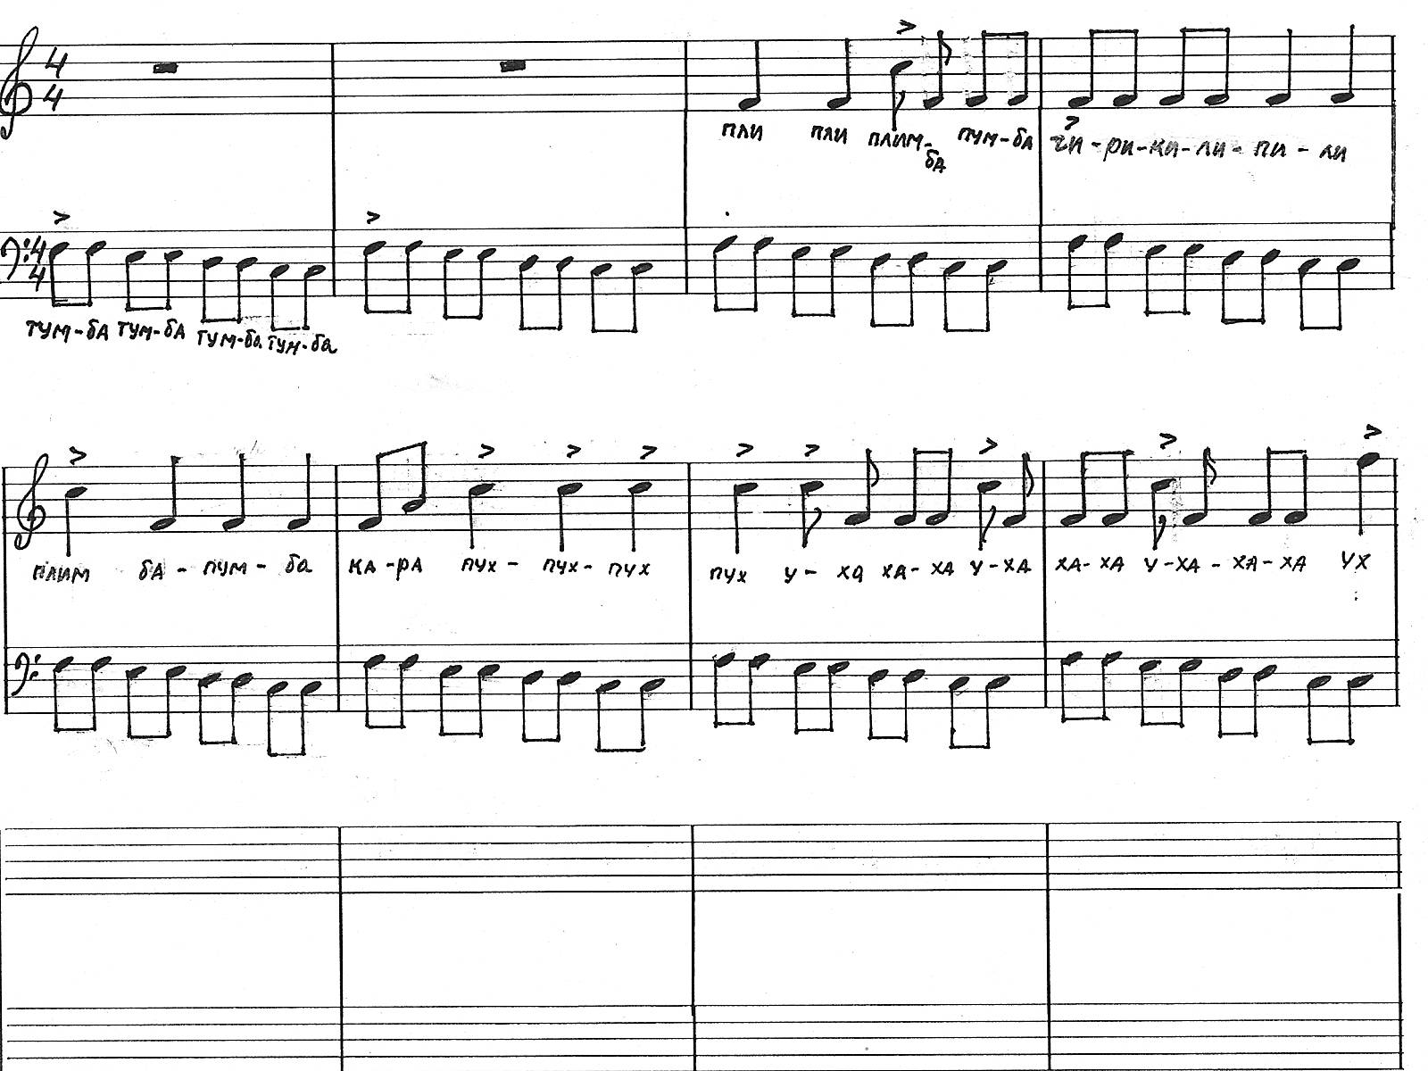

Мероприятие включает:
Стихи.
Презентации.
1. «История создания ракетной техники»
2. «Космонавтика сегодня».
Невероятное видео нашей планеты.
Физкультминутка «В автобусе»
Конкурс эрудитов.
Конкурс «Объясни опыт».
Музыкально-юмористический конкурс.

